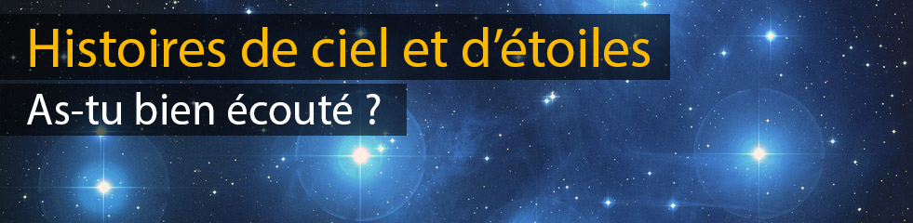

Voici 3 questions qui te permettront de savoir si tu as bien écouté l’histoire de la constellation de la Chevelure de Bérénice. Si tu n’as pas la réponse, tu peux bien sûr réécouter l’histoire !

1 – A qui Bérénice offre-t-elle ses cheveux et pourquoi ?

2 – Quel astronome grec a mis la Chevelure de Bérénice dans son catalogue ?

3 – Que peut-on voir avec un télescope en regardant par-delà les régions peu denses en étoiles du ciel ?

A bientôt pour une nouvelle planète, étoile ou constellation !

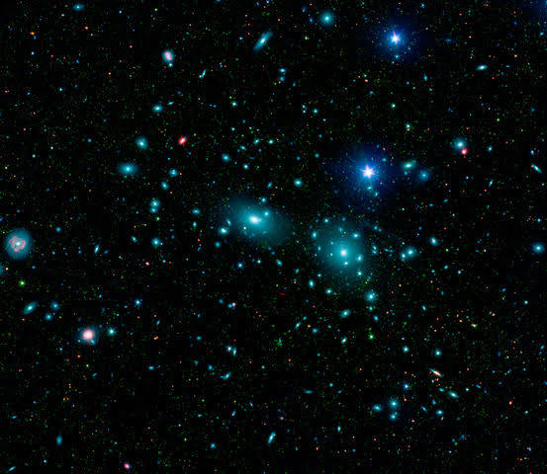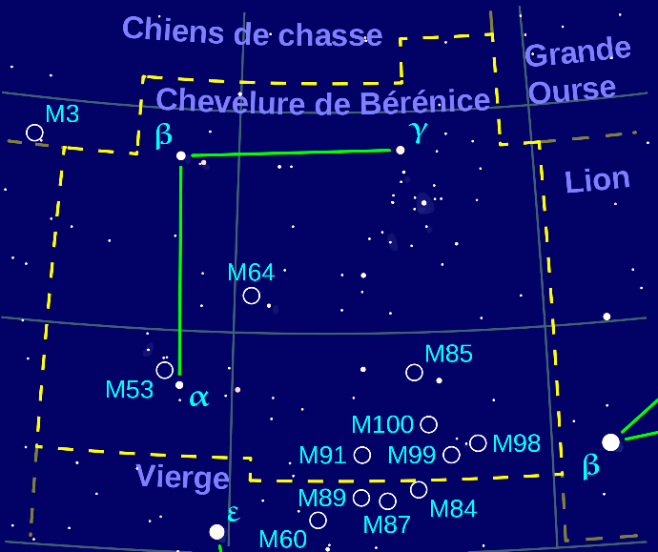
A gauche : visant vers la Chevelure de Bérénice par une échappée entre les rares étoiles (de couleur bleue) de notre « galette », nous voyons, avec un bon télescope, le ciel profond. Il contient deux brillantes galaxies (vert pâle), et une quantité de galaxies naines (de couleur vert pâle) de formes diverses, autres galettes lointaines faites de millions d’étoiles. Elles forment un amas de galaxies, appelé Coma. Crédit : NASA / JPL-Caltech / L. Jenkins (GSFC). A droite : la constellation de la Chevelure de Bérénice – source : Wikimedia Commons

